Управление образования  Администрации  Удомельского района  Муниципальное бюджетное  общеобразовательное учреждение  «Удомельская средняя  общеобразовательная школа № 1  им. А.С. Попова»  171843 Тверская область г. Удомля  пер. Красноармейский, д. 1  тел/факс 8 (48255) 5-04-26  Е-mail: school1.555@mail.ru  Сайт: http://school1-555.ucoz.ru/  от 19 мая 2014 г. № 384 | Генеральному директору  ООО «ФинПромМаркет – XXI»  Группа компании «АВЕРС»  Лозицкому Игорю Григорьевичу

ОТЗЫВ
о работе с программами
ИАС «АВЕРС: Директор»,
ИАС «АВЕРС: Электронный классный журнал»

Администрация и педагогический коллектив МБОУ УСОШ № 1 им. А.С. Попова выражает благодарность за помощь в освоении и применении программ «АВЕРС» «Директор» и «АВЕРС» «Электронный Журнал». В данных программах, значительно облегчается отслеживание основных разделов электронной школьной документации. Соответственно это делает проще работу классных руководителей, педагогов и администрации школы.
Необходимо отметить следующее:
- При помощи этих программ решаются задачи по электронному документообороту, как внутри школы, так и Районного отдела образования.
- Удобное программное обеспечение и совместимость с ОС.
- Простота оформления панели, что не позволяет отвлекаться на детали, а это соответствует поставленной задаче.
- Программа дает возможность сравнивать, анализировать результаты образовательной деятельности по каждому предмету и по работе педагогов.
- Удобная база по данным сотрудников, детям и их родителям.
- Родители наших обучающихся могут отслеживать успеваемость своих детей ежедневно.
Все это позволило координировать информацию в одной базе.
Хотим выразить особую благодарность, за помощь в освоении программного обеспечения Вербицкой Татьяне Игоревне, специалисту отдела региональных проектов ООО «ФинПромМаркет – XXI» (Группа компании «АВЕРС») за ее доброжелательность, терпение, умелое толковое разъяснение, искреннее желание помочь, а так же дистанционную помощь в освоении программного обеспечения.
Мы надеемся на дальнейшее успешное сотрудничество по внедрению и технической поддержке инновационных проектов, в том числе в нашей школе, с участием компании «АВЕРС».

С уважением,
Директор МБОУ УСОШ № 1 им. А.С. Попова 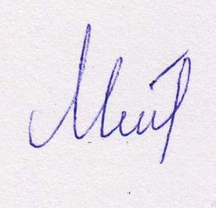 Е.А. Митякина

Е.Б. Пантилей
(48 255) 5 04 26

